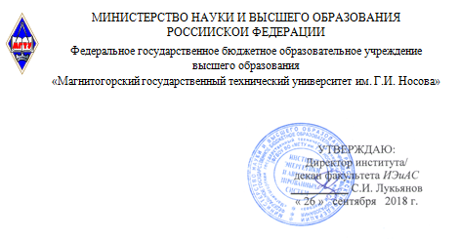

**РАБОЧАЯ ПРОГРАММА ДИСЦИПЛИНЫ**

Основы математической обработки информации

Направление подготовки

44.03.01 Педагогическое образование

Профиль подготовки

Физическая культура

Уровень высшего образования – бакалавриат

Программа подготовки – прикладной бакалавриат

Форма обучения

Очная

|  |  |
| --- | --- |
| Факультет или институт | Энергетики и автоматизированных систем |
| Кафедра | Бизнес-информатики и информационных технологий |
| Курс | 1 |
| Семестр | 2 |

|  |
| --- |
|  |

Магнитогорск, 2018 г.

Рабочая программа составлена на основе ФГОС ВО направлению подготовки 44.03.01«Педагогическое образование», утвержденного приказом № 1426 от 04.12.2015.

Рабочая программа рассмотрена и одобрена на заседании кафедры Бизнес-информатики и информационных технологий 25.09.2018, протокол № 2



Зав. кафедрой Г.Н. Чусавитина

Рабочая программа одобрена методической комиссией института энергетики и автоматизированных систем 26.09.2018, протокол № 1



Председатель С.И. Лукьянов

Зав. кафедрой Бизнес-информатики

и информационных технологийГ.Н. Чусавитина

кандидат пед. наук, профессор

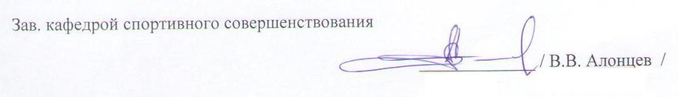

Рабочая программа составлена:

доцентом кафедры БИ и ИТ, к.т.н.



П.В. Стащук

Рецензент:

директор МОУ СОШ № 33, к.п.н.

И.В. Шманева

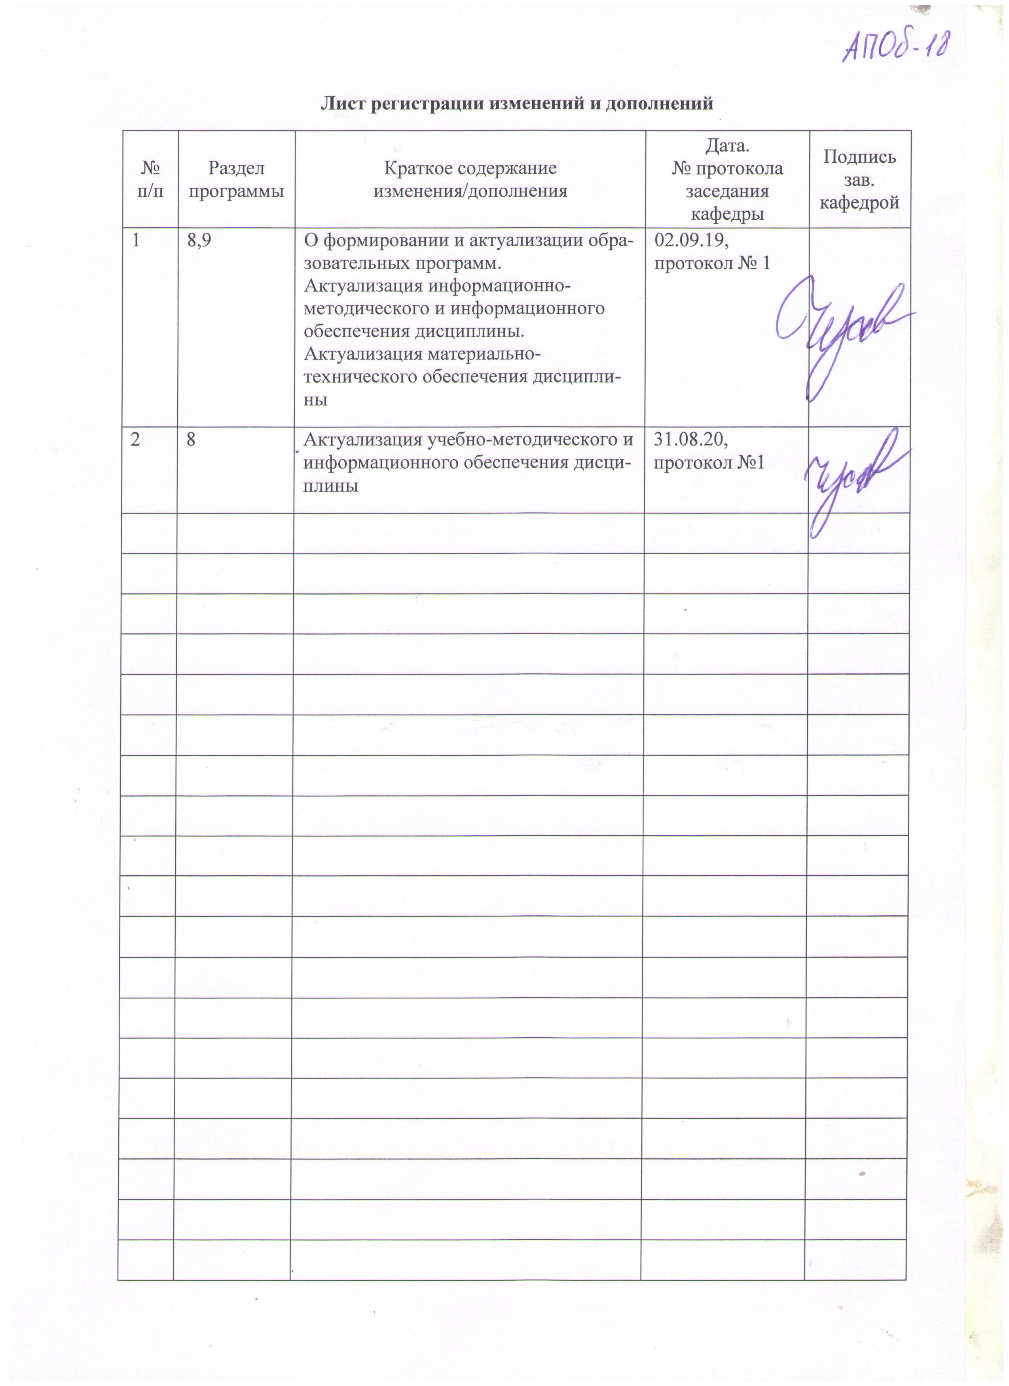

**Организационно-методический раздел**

* + 1. **1. Цели освоения дисциплины**

Подготовка студентов по курсу «Основы математической обработки информации» в соответствии с требованиями ФГОС ВО 44.03.01«Педагогическое образование» с профилем подготовки «Физическая культура».

Задачи курса являются формирование у бакалавров системы знаний, умений и навыков, связанных с особенностями математических способов представления и обработки информации как базы для развития универсальных компетенций и основы для развития профессиональных компетенций.

**2. Место дисциплины в структуре образовательной программы подготовки специалиста**

Данный курс входит в вариативную часть профессионального цикла (Б1.В.24) программы подготовки бакалавров направления подготовки 44.03.01«Педагогическое образование» профилем подготовки «Физическая культура». Изучение дисциплины базируется на знаниях, полученных в школе при изучении математики и информатики.

**3.Компетенции обучающегося, формируемые в результате освоения дисциплины (модуля) и планируемые результаты обучения**

В результате освоения дисциплины «Основы математической обработки информации» студент должен обладать следующими компетенциями:

| Структурный элемент компетенции | Планируемые результаты обучения |
| --- | --- |
| ОК-3 способностью использовать естественнонаучные и математические знания для ориентирования в современном информационном пространстве | |
| Знать | * базовые понятия математики; * способы представления и формализации данных; * методы математической обработки информации; * методы решения базовых математических задач; * основы алгебры логики, теории множеств, линейной алгебры, теории графов; * основы теории вероятности, числовые характеристики случайной величины. |
| Уметь: | * Формализовывать и описывать учебные задачи. Определять вид математической модели для решения профессиональных задач. * Выполнять операции с множествами; * Находить вероятность случайного события и определять значения числовых характеристик случайной величины. * Использовать методы статистической обработки экспериментальных данных. * Оформлять и редактировать данные в табличном процессоре Microsoft Excel. * Представлять числовые данные в виде графиков и диаграмм. Строить полигон и гистограмму частот выборочного распределения. * Использовать методы статистической обработки экспериментальных данных. Формулировать гипотезы о функции выборочного распределения |
| Владеть: | * Навыками математической обработки информации; * Интерпретацией и адаптацией математических знаний для решения образовательных задач в соответствующей профессиональной области. * Навыками обработки числовых данных с помощью формул и статистических функций в Microsoft Excel. * Способностью выявлять естественнонаучные закономерности между величинами. * Навыками статистического анализа для решения прикладных задач. |
| ПК-11 готовностью использовать систематизированные теоретические и практические знания для постановки и решения исследовательских задач в области образования | |
| Знать | * принципы, методы, средства образовательной деятельности для научных исследований. |
| Уметь: | * самостоятельно и в составе научного коллектива решать конкретные задачи профессиональной деятельности; * самостоятельно и под научным руководством осуществлять сбор и обработку информации |
| Владеть: | * методикой сопоставительного анализа исследуемых проблем, * систематизированными теоретическими и практическими знаниями для постановки и решения исследовательских задач в области образования |

1. 4.Структура и содержание дисциплины (модуля)

Общая трудоемкость дисциплины составляет 3 зачетных единицы 108 часов:

* контактная работа – 54,15 акад. часов:
  + аудиторная работа – 51 час ;
  + внеаудиторная работа – 3,15 часа
* самостоятельная работа – 18,15 часа;

Форма отчетности — экзамен (35,7 часа)

| Раздел/ тема  дисциплины | Семестр | Аудиторная контактная работа (в акад. часах) | | | Самост. работа (в акад. часах) | Вид самостоятельной работы | Формы текущего и  промежуточного  контроля успеваемости | Код и структурный элемент компетенции | |
| --- | --- | --- | --- | --- | --- | --- | --- | --- | --- |
| Лекции | Лаборат.  занятия | Практич. занятия[1] |  |  |  | |  |
| Раздел 1. Математика в современном мире: основные разделы, теории и методы математики. |  |  |  |  |  |  |  | |  |
| 1.1.Понятийный аппарат аксиоматического метода. Математические предложения и доказательства. Виды моделей. Основные методы и технологии создания моделей. | 2 | 4 | - |  |  | Подготовка к лабораторно-практическому занятию | Устный опрос. Коллоквиум. Практическое задание | | ОК-3-з;  ПК-11-з; |
| 1.2.Основные понятия теории множеств. Основные операции над множествами. Диаграммы Эйлера-Венна. Декартово произведение. Отношения и отображения множеств. Реляционная алгебра. Базы данных. Функции. | 2 | 4 | 6/И2 |  |  | Подготовка к лабораторно-практическому занятию. Подготовка к контрольной работе. | Устный опрос. Коллоквиум. Практическое задание. Контрольная работа 1. | | ОК-3-зу |
| 1.3.Алгебра логики. Высказывания. Логические операции. Истинностные таблицы. Предикаты и кванторы. Понятие формулы логики предикатов. | 2 | 2 | 6/И1 |  |  | Подготовка к лабораторно-практическому занятию. | Устный опрос. Коллоквиум. Практическое задание. Контрольная работа 2. | | ОК-3-зув |
| 1.4.Виды матриц. Операции над матрицами. Определитель квадратной матрицы. Решение СЛАУ | 2 | - | 6/И2 |  |  | Подготовка к лабораторно-практическому занятию. Подготовка к контрольной работе. | Устный опрос. Коллоквиум. Практическое задание. Контрольная работа 2. | | ОК-3-зув |
| 1.5.Происхождение графов. Типы конечных графов. Маршруты. | 2 | - | 2 |  |  | Подготовка к лабораторно-практическому занятию.  Подготовка к тесту. | Устный опрос. Коллоквиум. Практическое задание. | | ОК-3-зув |
| Итого по разделу |  | 10 | 20/И5 |  |  |  | Компьютерное тестирование | |  |
| Раздел 2. Теория вероятностей и математическая статистика |  |  |  |  |  |  |  | |  |
| 2.1.Соединения без повторений и с повторениями. Комбинаторные правила сложения и умножения. Перестановки, размещения и сочетания. Примеры комбинаторных задач | 2 | 2 | 4/И2 |  | 2,15 | Подготовка к лабораторно-практическому занятию. Подготовка к контрольной работе. | Устный опрос. Коллоквиум. Практическое задание. Контрольная работа 3. | | ОК-3-зув |
| 2.2.События, их классификация. Действия над событиями. Классическое определение вероятности. Геометрическое определение вероятности. Частота события. Статистическое определение вероятности. Теорема сложения вероятностей. Формула полной вероятности. Условная вероятность. Теорема умножения вероятностей. Формула Байеса. | 2 | 4 | 6/И3 |  | 4 | Подготовка к лабораторно-практическому занятию. Подготовка к контрольной работе. | Устный опрос. Коллоквиум. Практическое задание. Контрольная работа 4. | | ОК-3-зув |
| 2.3.Основные понятия математической статистики. Характеристики вариационного ряда. Статистическое распределение выборки. Закон распределения вероятностей. Полигон и гистограмма частот. Распределения | 2 | 2 | 4/И2 |  | 4 | Подготовка к лабораторно-практическому занятию. Подготовка к контрольной работе. | Устный опрос. Коллоквиум. Практическое задание. | | ОК-3-зув  ПК-11-зув; |
| Итого по разделу |  | 8 | 14/И7 |  | 10,15 |  | Компьютерное тестирование | |  |
|  | 35.7 |  |  |  |  |  | Экзамен | |  |
| Итого: | 108 | 17 | 34/И12 |  | 18,15 |  |  | |  |

1. 5.Образовательные и информационные технологии

Для реализации предусмотренных видов учебной работы в качестве образовательных технологий в преподавании дисциплины «Основы математической обработки информации» используются традиционная и модульно-компетентностная технологии.

1. Для формирования новых теоретических и фактических знаний используются лекции:

* *обзорные* – для рассмотрения общих вопросов математической логики и теории алгоритмов, для систематизации и закрепления знаний;
* *информационные* – для ознакомления с основными принципами математической логики, формализации понятия алгоритма, основными понятиями теории сложности алгоритмов;
* *проблемные* - для развития исследовательских навыков и изучения способов решения задач.

1. Для приобретения новых фактических знаний и практических умений используются лабораторные работы:

* компьютерный практикум;
* разбор отчетов по лабораторным работам, анализ ошибок, совместный поиск вариантов рационального решения учебной задачи, модели.

1. Для приобретения новых теоретических и фактических знаний, когнитивных и практических умений используется самостоятельная работа:

* самостоятельное изучение учебной литературы, конспектов лекций;
* подготовка к аудиторным контрольным работам;
* выполнение индивидуальных домашних заданий;
* выполнение курсовой работы.

1. Для проведения занятий в интерактивной форме:

* ориентация студентов на образовательные интернет-ресурсы.
* работа в команде;
* case-study: разбор результатов тематических контрольных работ, анализ ошибок, совместный поиск вариантов рационального решения проблемы.

В ходе проведения занятий предусматривается использование средств вычислительной техники при выполнении индивидуальных заданий, контрольных работ, курсовой работы.

1. 6*.*Учебно-методическое обеспечение самостоятельной работы студентов

Аудиторная самостоятельная работа студентов на практических занятиях осуществляется под контролем преподавателя в виде решения задач и выполнения упражнений, которые определяет преподаватель для студента.

Внеаудиторная самостоятельная работа студентов осуществляется в виде изучения литературы по соответствующему разделу с проработкой материала и выполнения домашних заданий с консультациями преподавателя.

В ходе изучения дисциплины используются:

- возможности образовательного портала ФГБОУ ВО «МГТУ» для предоставления студентам методических материалов, графика самостоятельной работы, расписания консультаций, заданий для самостоятельного выполнения и рекомендуемых тем для самостоятельного изучения;

- традиционные технологии обучения в виде лекционных занятий с использованием мультимедийных средств и лабораторных практикумов в компьютерных классах вычислительного центра ФГБОУ ВО «МГТУ».

Аудиторная самостоятельная работа студентов предполагает решение контрольных задач на лабораторных занятиях.

Внеаудиторная самостоятельная работа обучающихся осуществляется в виде изучения литературы по соответствующему разделу с проработкой материала, конспектирование лекций. Оформления отчетов по лабораторным работам.

Оценочные средства для проведения текущего контроля по дисциплине и учебно-методическое обеспечение самостоятельной работы студентов выложены на образовательный портал (<http://newlms.magtu.ru/>).

1. 7. Оценочные средства для проведения промежуточной аттестации

а) Планируемые результаты обучения и оценочные средства для проведения промежуточной аттестации:

| Структурный элемент компетенции | Планируемые результаты обучения | Оценочные средства |
| --- | --- | --- |
| ОК-3 способностью использовать естественнонаучные и математические знания для ориентирования в современном информационном пространстве | |  |
| Знать | * базовые понятия математики; * способы представления и формализации данных; * методы математической обработки информации; * методы решения базовых математических задач; * основы алгебры логики, теории множеств, линейной алгебры, теории графов; * основы теории вероятности, числовые характеристики случайной величины. | Перечень вопросов для подготовки к экзамену:   1. Информация. Ее аспекты и роли в обществе. Информационное общество (признаки). 2. Информационные процессы 3. Моделирование. Классификации моделей. Математическая и компьютерная модели 4. Математика. Периоды развития. Разделы. Прикладная математика 5. Формализация и математическая терминология 6. Аксиоматический метод. Его становление. Порядок аксиоматического построения раздела математики 7. Формализация. Математический язык 8. Основные понятия теории множеств. Виды множеств 9. Основные операции над множествами. Диаграммы Эйлера-Венна 10. Декартово произведение. Отношения и отображения множеств 11. Алгебра логики. Высказывания. Логические постоянные (операции) и переменные. Логические формулы. Нормальные формы. 12. Законы (тождества) алгебры логики. Логические функции. Истинностные таблицы 13. Предикаты и кванторы. Формулы логики предикатов |
| Уметь: | * Формализовывать и описывать учебные задачи. Определять вид математической модели для решения профессиональных задач. * Выполнять операции с множествами; * Находить вероятность случайного события и определять значения числовых характеристик случайной величины. * Использовать методы статистической обработки экспериментальных данных. * Оформлять и редактировать данные в табличном процессоре Microsoft Excel. * Представлять числовые данные в виде графиков и диаграмм. Строить полигон и гистограмму частот выборочного распределения. * Использовать методы статистической обработки экспериментальных данных. Формулировать гипотезы о функции выборочного распределения | Задания на проверку планируемых результатов обучения представлены в тексте соответствующих лабораторных работ на http://newlms.magtu.ru |
| Владеть: | * Навыками математической обработки информации; * Интерпретацией и адаптацией математических знаний для решения образовательных задач в соответствующей профессиональной области. * Навыками обработки числовых данных с помощью формул и статистических функций в Microsoft Excel. * Способностью выявлять естественнонаучные закономерности между величинами. * Навыками статистического анализа для решения прикладных задач. | Контрольные работы по темам:   1. Множества. 2. Алгебра логики. 3. Матрицы и СЛАУ. |
| ПК-11 готовностью использовать систематизированные теоретические и практические знания для постановки и решения исследовательских задач в области образования | |  |
| Знать | * принципы, методы, средства образовательной деятельности для научных исследований. | Перечень вопросов для подготовки к экзамену:   1. Введение в теорию графов. Основные понятия и определения. 2. Комбинаторика. Размещения. Перестановки. Примеры задач. 3. Комбинаторика. Сочетания. Пример задачи. 4. Матричные вычисления. Сложение и умножение матриц. 5. Матричные вычисления. Решение систем линейных уравнений. 6. Соединения без повторений и с повторениями. Комбинаторные правила сложения и умножения. 7. Перестановки, размещения и сочетания. Примеры комбинаторных задач 8. Классическое определение вероятности. Теоремы умножения и сложения вероятностей. 9. Дискретные и непрерывные случайные величины. 10. Нормальный закон распределения вероятностей. 11. Статические гипотезы и методы проверки гипотез. 12. Основные понятия математической статистики. Характеристики вариационного ряда. 13. Статистическое распределение выборки. Закон распределения вероятностей. Полигон и гистограмма частот. |
| Уметь: | * самостоятельно и в составе научного коллектива решать конкретные задачи профессиональной деятельности; * самостоятельно и под научным руководством осуществлять сбор и обработку информации | Задания на проверку планируемых результатов обучения представлены в тексте соответствующих лабораторных работ на http://newlms.magtu.ru |
| Владеть: | * методикой сопоставительного анализа исследуемых проблем, * систематизированными теоретическими и практическими знаниями для постановки и решения исследовательских задач в области образования | Контрольные работы по темам:   1. Комбинаторика. 2. Теория вероятностей. |

б) Порядок проведения промежуточной аттестации, показатели и критерии оценивания:

Промежуточная аттестация по дисциплине «Основы математической обработки информации» включает теоретические вопросы, позволяющие оценить уровень усвоения обучающимися знаний, и практические задания, выявляющие степень сформированности умений и владений, проводится в форме экзамена.

**Критерии оценки** (в соответствии с формируемыми компетенциями и планируемыми результатами обучения):

– на оценку «***отлично***» – студент должен показать высокий уровень знаний не только на уровне воспроизведения и объяснения информации, но и интеллектуальные навыки решения проблем и задач, нахождения уникальных ответов к проблемам, оценки и вынесения критических суждений;

– на оценку «***хорошо***» – студент должен показать знания не только на уровне воспроизведения и объяснения информации, но и интеллектуальные навыки решения проблем и задач, нахождения уникальных ответов к проблемам;

– на оценку «***удовлетворительно***» – студент должен показать знания на уровне воспроизведения и объяснения информации, интеллектуальные навыки решения простых задач;

– на оценку «***неудовлетворительно***» – студент не может показать знания на уровне воспроизведения и объяснения информации, не может показать интеллектуальные навыки решения простых задач.

1. 8.Учебно-методическое и информационное обеспечение дисциплины

**а) Основная литература:**

1. Глотова, М. Ю.  Математическая обработка информации : учебник и практикум для вузов / М. Ю. Глотова, Е. А. Самохвалова. — 3-е изд., испр. и доп. — Москва : Издательство Юрайт, 2020. — 301 с. — (Высшее образование). — ISBN 978-5-534-13622-7. — Текст : электронный // ЭБС Юрайт [сайт]. — URL: <https://urait.ru/bcode/466129>.

2. Основы математической обработки информации : учебник и практикум для вузов / Н. Л. Стефанова, Н. В. Кочуренко, В. И. Снегурова, О. В. Харитонова ; под общей редакцией Н. Л. Стефановой. — Москва : Издательство Юрайт, 2020. — 218 с. — (Высшее образование). — ISBN 978-5-534-01267-5. — Текст : электронный // ЭБС Юрайт [сайт]. — URL: <https://urait.ru/bcode/450842>.

**б) Дополнительная литература:**

1. Баврин, И. И.  Дискретная математика. Учебник и задачник : для вузов / И. И. Баврин. — Москва : Издательство Юрайт, 2020. — 193 с. — (Высшее образование). — ISBN 978-5-534-07065-1. — Текст : электронный // ЭБС Юрайт [сайт]. — URL: <https://urait.ru/bcode/450395>.

2. Гусева Е. Н. Основы математической обработки информации: [электронный ресурс] учеб.-метод. пособие/ Е. Н. Гусева. – ФГБОУ ВО «Магнитогорский государственный технический университет им Г.И. Носова». –Электрон. Текстовые дан. (1,54 Мбайт). – Магнитогорск: ФГБОУ ВО «МГТУ им Г.И. Носова», 2018. – 87 с. – ISBN 978-5-9967-1166-6. – Режим доступа: <http://catalog.inforeg.ru/Inet/GetEzineByID/317987>

**в) Методические указания**

Курзаева, Л. В. Основы математической обработки информации : учебное пособие / Л. В. Курзаева ; МГТУ. - Магнитогорск : МГТУ, 2016. - 1 электрон. опт. диск (CD-ROM). - Загл. с титул. экрана. - URL: <https://magtu.informsystema.ru/uploader/fileUpload?name=2880.pdf&show=dcatalogues/1/1134089/2880.pdf&view=true> . - Макрообъект. - Текст : электронный. - Сведения доступны также на CD-ROM.

**г) Программное обеспечение и Интернет-ресурсы:**

**Программное обеспечение:**

|  |  |  |
| --- | --- | --- |
| Наименование ПО | № договора | Срок действия лицензии |
| MS Windows 7 Professional(для классов) | Д-1227-18 от 08.10.2018 | 11.10.2021 |
|
| MS Office 2007 Professional | № 135 от 17.09.2007 | бессрочно |
| Браузер Mozilla Firefox | свободно распространяемое ПО | бессрочно |
| LibreOffice | свободно распространяемое ПО | бессрочно |

**Профессиональные** **базы** **данных** **и** **информационные** **справочные** **системы**

|  |  |
| --- | --- |
| Название курса | Ссылка |
| Поисковая система Академия Google (Google Scholar) | URL: <https://scholar.google.ru/> |
|
| Информационная система - Единое окно доступа к информационным ресурсам | URL: <http://window.edu.ru/> |

1. Портал научной электронной библиотеки – <http://elibrary.ru/defaultx.asp>
2. Образовательные порталы университетов: [http://newlms.magtu.ru](http://newlms.magtu.ru/) [http://www.ict.edu.ru](http://www.ict.edu.ru/), [https://intuit.ru](https://intuit.ru/), [https://universarium.org](https://universarium.org/)
3. <http://www.math.ru/> – математический сайт, в библиотеке которого представлены материалы по комбинаторике и теории вероятностей.
4. **9. Материально-техническое обеспечение дисциплины**

Материально-техническое обеспечение дисциплины включает:

|  |  |
| --- | --- |
| 1. Тип и название аудитории | 1. Оснащение аудитории |
| 1. Учебные аудитории для проведения занятий лекционного типа | 1. Специализированная (учебная) мебель (столы, стулья, доска аудиторная), мультимедийное оборудование (проектор, компьютер, экран) для презентации учебного материала по дисциплине; |
| 1. Учебные аудитории для проведения лабораторных занятий, групповых и индивидуальных консультаций, текущего контроля и промежуточной аттестации | 1. Специализированная (учебная) мебель (столы, стулья, доска аудиторная), персональные компьютеры объединенные в локальные сети с выходом в Internet и с доступом в электронную информационно-образовательную среду университета, оснащенные современными программно-методическими комплексами |
| 1. Аудитории для самостоятельной работы (компьютерные классы; читальные залы библиотеки) | 1. Специализированная (учебная) мебель (столы, стулья, доска аудиторная), персональные компьютеры объединенные в локальные сети с выходом в Internet и с доступом в электронную информационно-образовательную среду университета, оснащенные современными программно-методическими комплексами |
| 1. Помещение для хранения и профилактического обслуживания учебного оборудования | 1. Мебель (столы, стулья, стеллажи для хранения учебно-наглядных пособий и учебно-методической документации), персональные компьютеры. |

1. *Часы, отведенные на занятия в интерактивной форме указываются через дробь.*